4.お知らせ・マニュアルを参照する

令和8年3月
公益社団法人 国民健康保険中央会
改訂履歴
更新ID | 更新日時 | 更新内容 | 更新者
V1.0.0 | 2025年11月30日 | 初版 | 国保中央会
V1.0.1 | 2026年3月30日 | - 以下章の注意事項を追記  - 1.1章「メインメニュー画面から管理者からのお知らせ画面に移動する」  - 2.1章「メインメニュー画面からシステムからのお知らせ画面に移動する」 | 国保中央会

目次

目次 2
1. 管理者からのお知らせを参照する 3
1.1. メインメニュー画面から管理者からのお知らせ画面に移動する 4
1.2. 管理者からのお知らせを確認する 5
2. システムからのお知らせを参照する 6
2.1. メインメニュー画面からシステムからのお知らせ画面に移動する 7
2.2. システムからのお知らせを確認する 8
3. マニュアルを参照する 9
3.1. マニュアル一覧画面に移動する 10
3.2. マニュアルを検索・参照する 11

管理者からのお知らせを参照する
閲覧推奨ユーザ：すべてのユーザ
この章では、管理者（国保中央会、厚生労働省（管理者）、国保連合会）が登録したお知らせを参照する方法について説明します。
作業の流れ
1.1. メインメニューから管理者のお知らせ画面に移動する
1.2. 管理者からのお知らせを確認する


メインメニュー画面から管理者からのお知らせ画面に移動する

- 「メインメニュー画面」で、管理者からのお知らせの該当のお知らせをクリックしてください。過去のお知らせを参照したい場合は、すべて確認ボタンをクリックしてください。
注意
お知らせは通知頻度によって表示の有効期間が異なります。有効期間が経過したお知らせは集合契約システム上では参照できなくなりますので、お知らせ掲示と同タイミングで送付されているメールをご確認ください。
なお、メール本文よりも集合契約システム上のお知らせの方が、より詳細な内容を記載している場合があります。メールを受信されましたら、集合契約システムにログインし、お知らせも併せてご確認いただくようお願いいたします。

管理者からのお知らせを確認する


- 「管理者からのお知らせ画面」で、左側のリストから確認したいお知らせのタイトルをクリックします。
- 画面右側に管理者からのお知らせの詳細内容が表示されます。
- お知らせ内に添付ファイルがある場合は、ファイル名のリンクを押下してください。

システムからのお知らせを参照する
閲覧推奨ユーザ：すべてのユーザ
この章では、システムからのお知らせを参照する方法について説明します。
システムからのお知らせは、集合契約システム上でご自身が実施した操作や、契約先による情報変更など、何らかのシステム操作があった場合に集合契約システムから自動で通知されるものです。
作業の流れ
2.1. メインメニューからシステムからのお知らせ画面に移動する
2.2. システムからのお知らせを確認する

メインメニュー画面からシステムからのお知らせ画面に移動する

- 「メインメニュー画面」で、システムからのお知らせの該当のお知らせをクリックしてください。過去のお知らせを参照したい場合は、すべて確認ボタンをクリックしてください。
注意
お知らせは通知頻度によって表示の有効期間が異なります。有効期間が経過したお知らせは集合契約システム上では参照できなくなりますので、お知らせ掲示と同タイミングで送付されているメールをご確認ください。
なお、メール本文よりも集合契約システム上のお知らせの方が、より詳細な内容を記載している場合があります。メールを受信されましたら、集合契約システムにログインし、お知らせも併せてご確認いただくようお願いいたします。

システムからのお知らせを確認する

- 「システムからのお知らせ画面」で、左側のリストから確認したいお知らせのタイトルをクリックします。
- 画面右側にシステムからのお知らせの詳細内容が表示されます。
補足
システムからのお知らせはメールで送信されますので、同内容をメールでもご確認いただくことが可能です。送信先のアドレスは、集合契約システム上に登録されているメインメールアドレス、サブメールアドレス１・２の内、受信をONにしているアドレスになります。

マニュアルを参照する
閲覧推奨ユーザ：すべてのユーザ
当マニュアルを含む、集合契約システムの画面を操作するためのマニュアルを参照・ダウンロードする手順を記載いたします。
作業の流れ
3.1. マニュアル一覧画面に移動する
3.2. マニュアルを検索・参照する

マニュアル一覧画面に移動する
補足
画像は例となります。「マニュアル一覧画面」へはどの画面からでも右上のヘルプボタンから遷移できます。
- 画面右上のヘルプボタンをクリックします。
- プルダウンから「マニュアル」を選択します。

マニュアルを検索・参照する
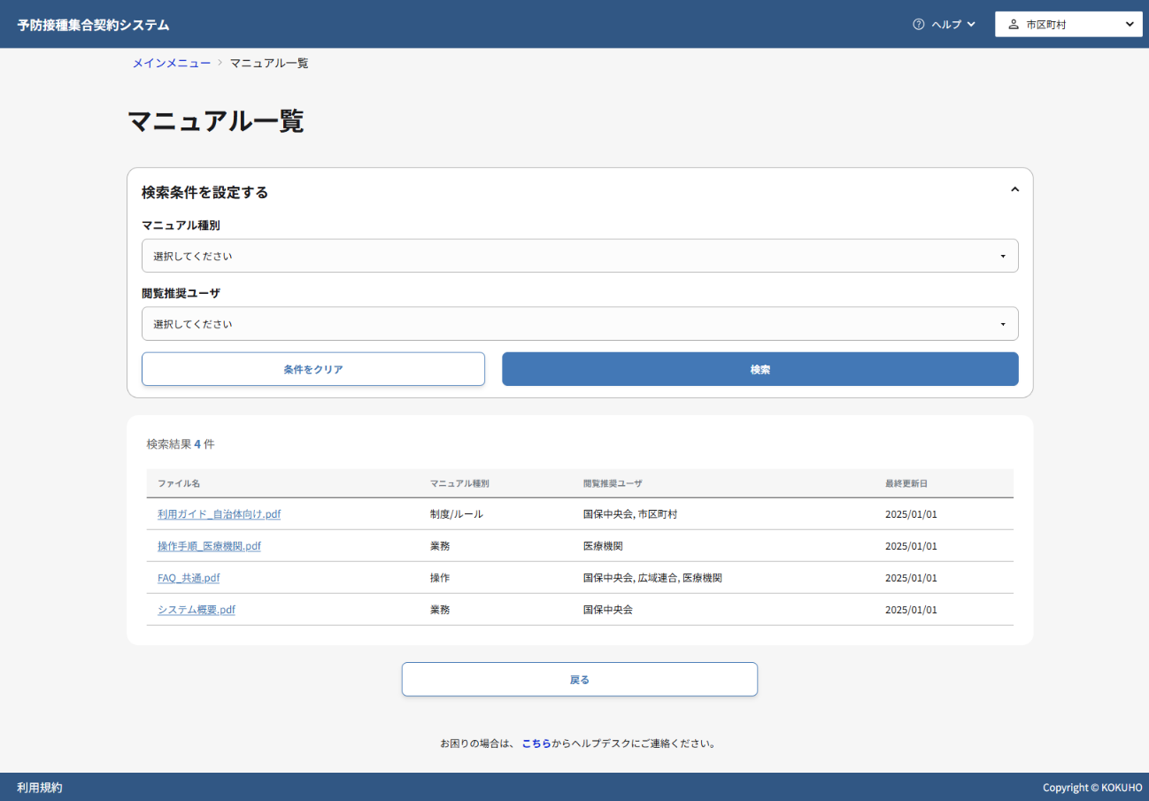

- マニュアル種別、閲覧推奨ユーザに検索条件を入力します。
■ 国保中央会ユーザの場合
ファイル名も表示されます。
- 検索ボタンをクリックします。
- 確認対象のマニュアルについて、ファイル名の列に表示されているリンクをクリックします。選択したマニュアルはブラウザで別タブ表示されます。

